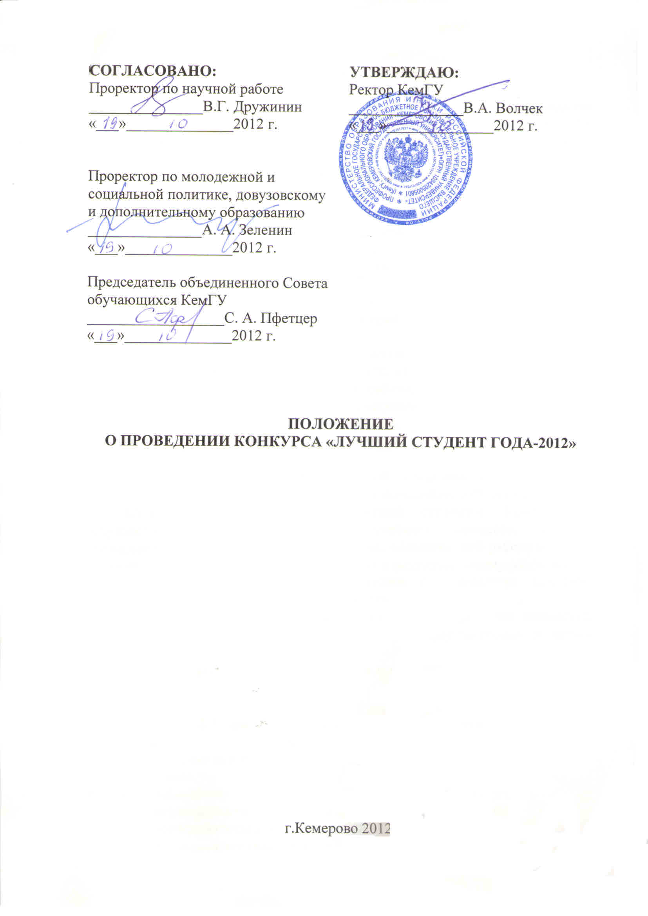

1. Общие положения

1.1. Конкурс «Лучший студент года» (далее – Конкурс) проводится Администрацией Кемеровского государственного университета при поддержке Объединенного Совета обучающихся КемГУ, в рамках Программы развития деятельности студенческих объединений КемГУ на 2012-2013 гг. (Федеральная целевая программа Министерства образования и науки РФ).
1.2. Настоящее Положение разработано с учетом законодательства Российской Федерации и Устава Кемеровского государственного университета.
1.3. Настоящее Положение определяет цель, задачи, порядок и критерии отбора победителей Конкурса.

2. Цель Конкурса

2.1. Основной целью Конкурса является выявление и поощрение студентов Кемеровского государственного университета, наиболее активно проявивших себя в учебе, научно-исследовательской работе, творчестве, студенческом самоуправлении, спорте и других сферах деятельности.

3. Задачи Конкурса

3.1. Активизация научно-исследовательской, спортивной, общественной, творческой и иной деятельности студентов и повышение интереса к учебе.
3.2. Стимулирование высоких достижений студентов Кемеровского государственного университета в учебном процессе, научно-исследовательской работе, спорте, искусстве, общественной работе и других видах внеучебной деятельности и мотивация к разностороннему развитию.
3.3. Формирование благоприятного имиджа и повышение престижа Кемеровского государственного университета.
3.4. Формирование у молодого поколения интеллектуальных ценностей, направленных на созидательный труд во имя благополучия города, области и страны.
3.5. Подготовка конкурсантов для участия в Областном конкурсе «Лучший студент года».

4. Порядок и сроки проведения Конкурса

4.1. Конкурс проводится в 2 этапа:
1 этап: заочный
по семи номинациям:
1. научно-исследовательская работа в области гуманитарных наук;
2. научно-исследовательская работа в области естественных наук;
3. научно-исследовательская работа в области технических наук;
4. творчество;
5. спорт;
6. студенческое самоуправление.
7. добровольчество;
2 этап: очный
(для номинаций: творчество, студенческое самоуправление и добровольчество) – собеседование, деловые игры, дискуссии и пр.
Конкурс проводится по итогам одного года (с 1 сентября предыдущего года по 31 августа текущего года).
4.2. Первый этап конкурса по указанным номинациям организуется до 15 ноября 2012 г., участники направляют конкурсную документацию (согласно п.6) в конкурсную комиссию.
4.3.Участники конкурса представляют конкурсные заявки в срок до 15 ноября 2012 г. по адресу: номинации 1-3 - г. Кемерово, ул.Красная, 6, каб.1227, 58-12-26, Баннова Елена Александровна.
номинации 4-7: г.Кемерово, пр.Советский, 73 , каб.2101, УСВР, тел. 58-10-25, Пфетцер Сергей Александрович.
4.4. Победители первого этапа в период с 15 по 20 ноября текущего года приглашаются к участию в очном этапе. Количество конкурсантов второго этапа не должно превышать 36 человек (не более 9 по каждой из номинаций творчество, студенческое самоуправление, добровольчество, спорт).
4.5. Заседания конкурсной комиссии второго этапа Конкурса проходят в день следующий за очным конкурсным отбором. При проведении второго этапа Конкурса должны быть привлечены независимые эксперты.

5. Организаторы Конкурса

5.1. Организаторами 1 и 2 этапа Конкурса выступает Администрация КемГУ и Объединенный Совет обучающихся Кемеровского государственного университета, при поддержке заведующих кафедрами и деканов факультетов (заместители деканов, ответственные за НИРС), научного управления вуза; управления социальной и воспитательной работы, спортивного клуба, студенческого клуба.

6. Конкурсная комиссия Конкурса

6.1. Для организации и проведения первого и второго этапов Конкурса создаются конкурсные комиссии.
6.2. Состав конкурсной комиссии утверждается приказом ректора КемГУ.
6.3. Конкурсная комиссия возглавляется ректором Кемеровского государственного университета и формируется из представителей организаторов конкурса, экспертов, привлеченных специалистов.
6.4. Конкурсная комиссия:
– решают вопросы технического и информационного и других видов обеспечения Конкурса;
– принимает материалы кандидатов для участия в Конкурсе;
– проводит экспертизу материалов, представленных на Конкурс;
- организуют наполнение очного этапа Конкурса;
– подводит итоги Конкурс

7. Условия участия в конкурсе

7.1. В Конкурсе могут принимать участие студенты Кемеровского государственного университета, которые проявили незаурядные способности и добились существенных результатов в направлениях деятельности, соответствующих номинациям. К Конкурсу допускаются лица, являющиеся на момент проведения Конкурса студентами 2-6 курсов дневной формы обучения, обучающиеся на «хорошо» и «отлично».
7.2. К участию в Конкурсе допускаются спортсмены, занимающиеся олимпийскими и не олимпийскими видами спорта. В номинации «Спорт» победители и призеры международных соревнований и соревнований Российской Федерации допускаются к конкурсу с удовлетворительными оценками по успеваемости, но без академической задолженности на момент участия в конкурсе
7.3. Каждый участник Конкурса должен представить в конкурсную комиссию комплект конкурсной документации, который должен содержать следующие документы:
- заявку на участие в конкурсе;
- характеристику, завизированную деканом факультета и проректором по соответствующему направлению (или ректором);
- академическую справку или ксерокопию зачетной книжки, заверенную печатью;
- список публикаций (доклады на научных конференциях, тезисы докладов, статьи), патентов на изобретения и полезные модели, свидетельств на программы для ЭВМ и СУБД, подписанный деканом факультета или проректором по научной работе (по итогам одного года – с 1 сентября предыдущего года по 31 августа текущего года);
- документы, подтверждающие достижения конкурсанта в соответствующей номинации конкурса (ксерокопии дипломов, сертификатов, грамот, иных наград, подтверждающих участие / победу в конкурсах, конференциях, соревнованиях и олимпиадах) (по итогам одного года – с 1 сентября предыдущего года по 31 августа текущего года);
- копии подтверждающих документов по грантам, хоздоговорам, заданиям на НИР и НИОКР со стороны внешних (по отношению к вузу) заказчиков, в которых студент принимал участие (по итогам одного года – с 1 сентября предыдущего года по 31 августа текущего года);
- анкету самооценки в соответствии с критериями, установленными пунктами приложениями настоящего Положения.
7.4. Оригиналы документов, подтверждающих достижения кандидата, требуется предоставлять в случае возникновения спорных вопросов.

8. Подведение итогов Конкурса

8.1. Победители Конкурса определяются на заседании конкурсной комиссии.
8.2. Конкурсная комиссия по каждой номинации определяет победителей, занявших 1, 2, 3 места.
8.3. Конкурсная комиссия в каждой из номинаций оценивает кандидатов на основе представленного комплекта конкурсной документации, а также результатов выступления в очном туре. Согласно приведенным по каждой номинации критериям и их балльной оценки составляется рейтинговая оценка достижений студентов. Конкурсная комиссия имеет право изменять количество баллов, заявленное конкурсантами по результатам самооценки.
8.4. Победители Конкурса определяются совокупности набранных баллов в соответствии с нормативами, представленными в Приложении и результатами очного этапа.
8.5. Окончательное решение принимается открытым голосованием. Особые мнения членов жюри и предложения о дополнительном поощрении вносятся в протокол заседания конкурсной комиссии.
8.6. Результаты Конкурса оформляются протоколом, который подписывается всеми членами конкурсной комиссии и независимыми экспертами, участвовавшими в заседании. В протоколе заседания указываются: фамилия, имя, отчество победителя; факультет, курс, основные достижения кандидата.
8.7. Заседание конкурсной комиссии считается правомочным в случае присутствия на заседании не менее 2/3 состава комиссии.

9. Награждение победителей Конкурса

9.1. Победители Конкурса награждаются специальными дипломами с ценными призами или выделением целевых премий (по решению оргкомитета) КемГУ в торжественной обстановке.
9.2. Участники конкурса, показавшие высокие результаты, но не вошедшие в число победителей, могут быть поощрены по представлению конкурсной комиссии.

Приложение 1

ЗАЯВКА

на участие в конкурсе «Лучший студент года»

Наименование учебного заведения, факультет, курс

ФИО конкурсанта

Дата рождения

Номинация

Контактный телефон

Перечень
прилагаемой документации

Приложение 2

Критерии конкурсного отбора
на звание «Лучший студент года»
в номинации «Творчество»

№ | Критерий | Балл
1. | Участие в городских, областных и межрегиональных мероприятиях | 1
2. | Призовые места на городских, областных и межрегиональных мероприятиях:  – 3 место  – 2 место  – 1 место | 2  4  6
3. | Участие в российских мероприятиях | 2
4. | Призовые места в российских и международных мероприятиях:  – 3 место  – 2 место  – 1 место | 4  6  8
5. | Участие в организации творческих мероприятий на факультете, в вузе∗ | 2
6. | Участие в организации творческих мероприятий∗:  – городских  – областных  – межрегиональных | 2  3  4
7. | Персональные стипендии | 1
8. | Участие в НИРС, студенческом самоуправлении, спортивной работе∗ | 1
9. | Творческие гранты:  – коллективный  – индивидуальный | 2  4
10. | Награды, знаки отличия:  – почетные грамоты, благодарственные письма, похвальные  листы (город, область, РФ)  – медали областные  – медали РФ | 1  2  3

Примечание: заслуги предыдущего года (призовые места, персональные стипендии и т.д.) учитываются при наборе кандидатами одинакового количества баллов.

Приложение 3

Для оценки кандидатур, представивших заявки на конкурс в номинациях «Научно-исследовательская работа», используются следующие критерии (личный вклад конкурсанта при участии в коллективной работе определяется путем деления баллов, набранных коллективом, на число авторов):
опубликованные научные работы: в рецензируемых журналах согласно списку ВАК – 6 баллов, в рецензируемых журналах – 4 балла, в сборниках вуза – 2 балла,
опубликованные научные работы в материалах конференций: региональных– 1 балл, всероссийских – 2 балла, международных – 4 балла; зарубежных – 12 баллов;
участие в работе конференций, олимпиад, выставок: межрегиональных – 1 балл, всероссийских – 2 балла, международных – 3 балла, зарубежных – 4 балла;
участие в выполнении грантов, контрактов, хозяйственных договоров на основе оплаты: областных – 2 балла, федеральных – 4 балла, международных – 6 баллов;
патент на полезную модель – 7 баллов;
патент на изобретение – 15 баллов;
свидетельство на программы для ЭВМ, базы данных и топологии интегральных микросхем – 3 балла;
победитель олимпиад или конкурсов студенческих научных работ: областных – 1 балл, всероссийских 1-3 места соответственно – 5-3 балла, международных 1-3 места соответственно – 7-5 баллов, медаль открытого конкурса Минобрнауки России, медаль отраслевых министерств Российской Федерации – 8 баллов, диплом открытого конкурса Минобрнауки России, диплом отраслевых министерств Российской Федерации – 6 баллов, медаль РАН – 8 баллов;
обладатель стипендий: вузовских – 1 балл, городских – 2 балла, губернаторских – 3 балла, других – 4 балла, Правительства Российской Федерации – 5 баллов, Президента Российской Федерации – 6 баллов;
награды, знаки отличия, благодарственные письма, кроме наград, описанных выше (количество баллов в зависимости от уровня награды по решению конкурсной комиссии): областные награды – 2-4 балла, награды Российской Федерации – 4-8 баллов.

Приложение 4

Критерии конкурсного отбора
на звание «Лучший студент года»
в номинации «Студенческое самоуправление», «Добровольчество»

№ | Критерий | Кол-во баллов
1. | Участие:  – в работе студенческого совета, профкома, старостата  – в НИРС  – в спорте  – в творчество  – в ССО, СПО, СОПР | 2  1  1  1  1
2. | Награды, знаки отличия:  – областные  – РФ | 2-5  5-8
3. | Работа в составе:  – общественных организаций и объединений  – Ученого совета факультета  – Ученого совета университета | 1  2  3
4. | Организация:  – городских мероприятий  – областных мероприятий  Реализация:  – городских проектов  – областных программ | 1  1  2  2
5. | Гранты по развитию студенческого самоуправления и решению  проблем студенчества:  – Частные фонды  – АКО  – Министерство образования РФ | 2  3  4
6. | Разработка и реализация в рамках вуза самостоятельных новых проектов | 3
7. | Персональные стипендии:  – городские  – областные  – стипендии фондов, именные  – стипендии Президента РФ и правительства РФ | 0,5  1  2  4

Приложение 5

Критерии конкурсного отбора
на звание «Лучший студент года»
в номинации «Спорт»

В конкурсе участвуют студенты-спортсмены, обучающиеся по дневной форме обучения на «хорошо» и «отлично»; победители и призеры международных соревнований и соревнований РФ допускаются к конкурсу с удовлетворительными оценками по успеваемости, но без академической задолженности на момент участия в конкурсе.
Призеры и победители конкурса могут в последующем принимать повторное участие при условии, если они добились более высоких спортивных результатов по сравнению с предыдущим конкурсом (например, чемпион страны стал чемпионом Европы и т.д.).
К участию допускаются спортсмены, занимающиеся видом спорта, который входит в Единую спортивную квалификацию (ЕСК) РФ.
Спортивные достижения учитываются только за период с 1 сентября предыдущего года по 31 августа текущего года, кроме п.23.
Спортивный результат по каждому пункту рейтинговой таблицы оценивается один раз.

Баллы за спортивные достижения по олимпийским видам спорта умножаются на коэффициент 1,5.

№ | Критерий | Балл
1. | Олимпийские игры
1. | – 1 место | 500
1. | – 2 место | 450
1. | – 3 место | 400
1. | – участие | 250
2. | Чемпионат мира
2. | – 1 место | 450
2. | – 2 место | 400
2. | – 3 место | 350
2. | – участие | 200
3. | Чемпионат Европы
3. | – 1 место | 400
3. | – 2 место | 350
3. | – 3 место | 300
3. | – участие | 150
4. | Финал Кубка мира
4. | – 1 место | 400
4. | – 2 место | 350
4. | – 3 место | 300
4. | – участие | 150
5. | Финал Кубка Европы
5. | – 1 место | 350
5. | – 2 место | 300
5. | – 3 место | 250
5. | – участие | 100
6. | Первенство Мира среди молодежи (юниоров)
6. | – 1 место | 300
6. | – 2 место | 250
6. | – 3 место | 200
6. | – участие | 100
7. | Первенство Европы среди молодежи (юниоров)
7. | – 1 место | 250
7. | – 2 место | 200
7. | – 3 место | 150
7. | – участие | 75
8. | Этапы Кубка мира
8. | – 1 место | 300
8. | – 2 место | 250
8. | – 3 место | 200
8. | – участие | 150
9. | Этапы Кубка Европы
9. | – 1 место | 250
9. | – 2 место | 200
9. | – 3 место | 150
9. | – участие | 100
10. | Чемпионат России
10. | – 1 место | 250
10. | – 2 место | 200
10. | – 3 место | 150
10. | – участие | 100
11. | Финал Кубка России
11. | – 1 место | 200
11. | – 2 место | 150
11. | – 3 место | 100
11. | – участие | 50
12. | Международные соревнования
12. | – 1 место | 200
12. | – 2 место | 150
12. | – 3 место | 100
12. | – участие | 50
13. | Соревнования первенства России
13. | – 1 место | 100
13. | – 2 место | 75
13. | – 3 место | 50
13. | – участие | 30

14. | Молодежные первенства России
14. | – 1 место | 75
14. | – 2 место | 50
14. | – 3 место | 40
14. | – участие | 25
15. | Региональный Чемпионат России
15. | – 1 место | 75
15. | – 2 место | 50
15. | – 3 место | 40
15. | – участие | 25
16. | Региональные первенства России
16. | – 1 место | 50
16. | – 2 место | 40
16. | – 3 место | 25
16. | – участие | 20
17. | Чемпионат Кузбасса
17. | – 1 место | 40
17. | – 2 место | 30
17. | – 3 место | 25
17. | – участие | 15
18. | Первенство Кузбасса
18. | – 1 место | 30
18. | – 2 место | 25
18. | – 3 место | 20
18. | – участие | 10
19. | Универсиада Кузбасса
19. | – 1 место | 30
19. | – 2 место | 25
19. | – 3 место | 20
19. | – участие | 10
20. | Первенство города
20. | – 1 место | 20
20. | – 2 место | 15
20. | – 3 место | 10
20. | – участие | 5
21. | Первенство района
21. | – 1 место | 15
21. | – 2 место | 10
21. | – 3 место | 5
21. | – участие | 3
22. | Первенство вуза
22. | – 1 место | 5
22. | – 2 место | 4
22. | – 3 место | 3
22. | – участие | 2

23. | Квалификация
23. | – ЗМС | 150
23. | – МС МК | 100
23. | – МС | 60
23. | – КМС | 10
24. | Награды (правительственные, региональные)
24. | – РФ | 30
24. | – областные | 20
25. | Знаки отличия:
25. | – РФ | 15
25. | – областные | 10
26. | Персональные стипендии
26. | – РФ | 15
26. | – областные | 10
26. | – городские | 5



*документальное подтверждение обязательно ∗∗ один балл начисляется за всю работу, проводимую претендентом


